TURKIYE บินตรง!!! 9 วัน 7 คืน
ราคาช็อก KNOCK EVERYTHING **เที่ยวจัดเต็มในดินแดน 2 ทวีป**
ล่องเรือชมช่องแคบบอสฟอรัส เพลิดเพลินกับวิวทิวทัศน์ / *Optional* ขึ้นบอลลูนชมวิวเมืองคัปปาโดเกีย
เดินทางโดยสายการบิน TURKISH AIRLINES (TK)
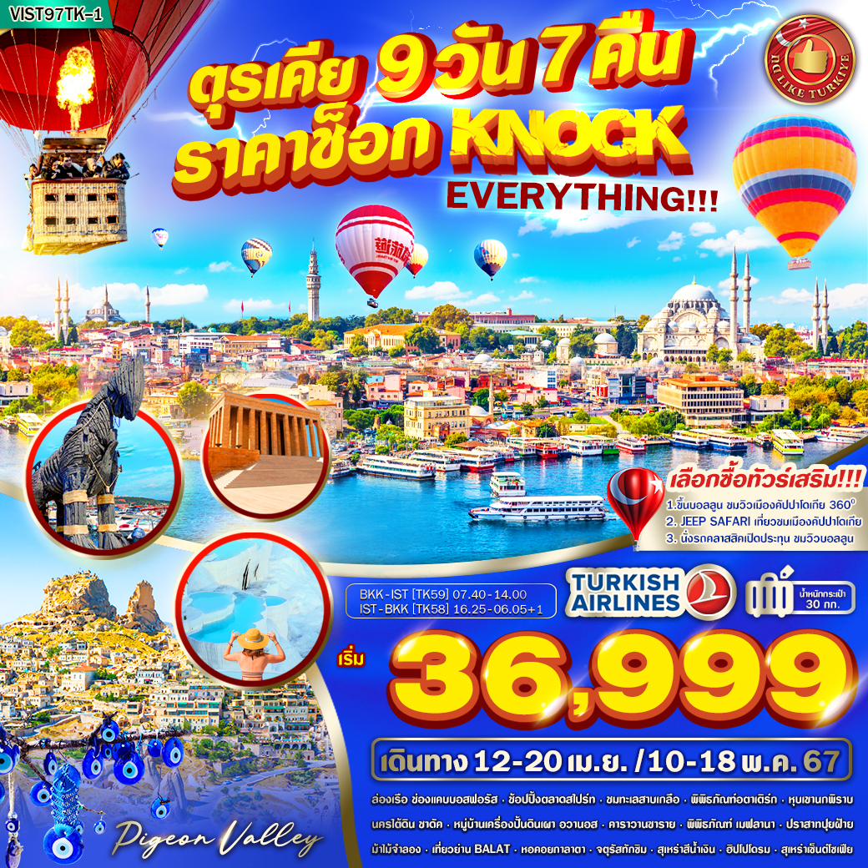

วันที่ | โปรแกรมทัวร์ | อาหาร |  |  | โรงแรม
 |  | เช้า | เที่ยง | เย็น
1 | สนามบินสุวรรณภูมิ - สนามบินอิสตันบูล - ล่องเรือชมช่องแคบบอสฟอรัส - ตลาดสไปร์ท |  |  |  | GOLDEN WAY HOTEL  หรือเทียบเท่า
2 | เมืองอังการา - ทะเลสาบเกลือ - พิพิธภัณฑ์อตาเติร์ก |  |  |  | KAHYA HOTEL  หรือเทียบเท่า
3 | เมืองคัปปาโดเกีย - หุบเขานกพิราบ - หุบเขาพาซาแบค |  |  |  | MUSTAFA HOTEL  หรือเทียบเท่า
4 | *Option* ขึ้นบอลลูนชมเมืองคัปปาโดเกีย - นครใต้ดินซาดัค - หมู่บ้านเครื่องปั้นดินเผาอวานอส |  |  |  | MUSTAFA HOTEL  หรือเทียบเท่า
5 | *Option* ขึ้นบอลลูนชมเมืองคัปปาโดเกีย - เมืองคอนย่า -คาราวานซาราย - พิพิธภัณฑ์เมฟลานา - เมืองปามุคคาเล่ |  |  |  | TRIPOLIS HOTEL  หรือเทียบเท่า
6 | เมืองปามุคคาเล่ - เมืองโบราณเฮียราโพลิส - ปราสาทปุยฝ้าย - เมืองชานัคคาเล่ - ชมม้าไม้จำลอง |  |  |  | IRIS HOTEL  หรือเทียบเท่า
7 | เมืองอิสตันบูล - ท่องเที่ยวย่าน BALAT - ถ่ายรูปคู่กับหอคอยกาลาตา - จตุรัสทักซิม |  |  |  | GOLDEN WAY HOTEL  หรือเทียบเท่า
8 | สุเหร่าสีน้ำเงิน - ฮิปโปโดรม - สุเหร่าเซ็นต์โซเฟีย - สนามบินอิสตันบูล
9 | สนามบินสุวรรณภูมิ
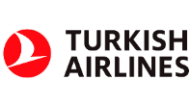
โปรแกรมเดินทาง 9 วัน 7 คืน : โดยสายการบิน TURKISH AIRLINES (TK)
TK58 IST-BKK 16.25-06.05+1
TK59 BKK-IST 07.40-14.00
อัตราค่าบริการ
กำหนดวันเดินทาง | ราคาโปรโมชั่นพิเศษ
 | ราคาทัวร์  ผู้ใหญ่ / เด็ก | ราคาจอยแลนด์  (ไม่รวมตั๋วเครื่องบิน) | พักเดี่ยว  (เพิ่ม)
12-20 เมษายน 2567 *วันหยุดสงกรานต์* | 49,999 | 19,900 | 9,900
10-18 พฤษภาคม 2567 | 36,999 | 19,900 | 9,900
เด็กทารก ราคาท่านละ 19,900 บาท (ทารกต้องมีอายุไม่เกิน 2 ปีบริบูรณ์ ณ วันเดินทางกลับ)
**เด็กทารก ไม่มีที่นั่งบนเครื่องบิน ไม่มีน้ำหนักกระเป๋า ไม่มีเตียง**
**หากลูกค้าต้องการจอยแลนด์ รบกวนสอบถามสถานะกรุ๊ปก่อนทำการจอง**

**ค่าบริการข้างต้นเฉพาะนักท่องเที่ยวถือพาสปอร์ตไทยเท่านั้น กรณีถือพาสปอร์ตต่างชาติชำระเพิ่ม 3,000 บาท**
ค่าทัวร์ไม่รวมค่าทิปมัคคุเทศก์ท้องถิ่น และคนขับรถ ท่านละ 3,500 ต่อท่าน *ชำระที่สนามบินวันเดินทาง*
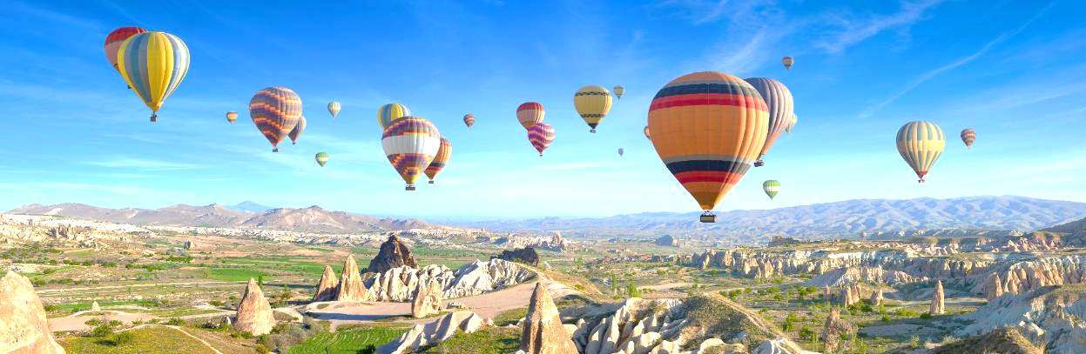
ในส่วนค่าทิปหัวหน้าทัวร์ไม่ได้รวมอยู่ในค่าทิปไกด์และคนขับรถ ตามมาตรฐานการให้ทิป วันละ 100 บาท/ท่าน/วัน

DAY 1 สนามบินสุวรรณภูมิ - สนามบินอิสตันบูล - ล่องเรือชมช่องแคบบอสฟอรัส - ตลาดสไปร์ท (-/-/D)
04.30 น. คณะพร้อมกัน ณ สนามบินสุวรรณภูมิ อาคารผู้โดยสารขาออกระหว่างประเทศ ชั้น 4 ประตู 7 เคาน์เตอร์ N สายการบิน TURKISH AIRLINE (TK) โดยมีเจ้าหน้าที่บริษัทฯคอยต้อนรับและอำนวยความสะดวกด้านเอกสารการเดินทาง
07.40 น. ออกเดินทางสู่ เมืองอิสตันบูล ประเทศตุรเคีย โดยสายการบิน TURKISH AIRLINES (TK) เที่ยวบินที่ TK59 (บริการอาหารและเครื่องดื่มบนเครื่อง) (ใช้เวลาบินประมาณ 10.25 ชั่วโมง)
***เที่ยวบินหรือเวลาอาจมีการเปลี่ยนแปลง ทั้งนี้ขึ้นอยู่กับสายการบินเป็นผู้กำหนด*** ขอสงวนสิทธิ์ในการเลือกที่นั่งบนเครื่องบิน เนื่องจากเป็นตั๋วกรุ๊ป การจัดที่นั่งจะเป็นระบบ RANDOM ที่นั่งอาจจะไม่ได้นั่งติดกัน ทางบริษัทไม่สามารถเข้าไปแทรกแซงได้ ซึ่งเป็นไปตามเงื่อนไขที่สายการบินเป็นผู้กำหนด
14.00 น. เดินทางถึง สนามบินอิสตันบูล (ISTANBUL AIRPORT) สนามบินใหม่ที่ใหญ่ที่สุดของประเทศตุรเคีย นำท่านผ่านพิธีการตรวจคนเข้าเมือง,ศุลกากรและรับสัมภาระเรียบร้อย (เวลาประเทศตุรเคียช้ากว่าประเทศไทย 4-5 ชั่วโมง กรุณาปรับเวลาให้ตรงตามเวลาท้องถิ่น เพื่อความสะดวกในการนัดหมาย) ในฤดูหนาว ตุรเคียจะช้ากว่าไทย 5 ชม. (เริ่มประมาณเดือนตุลาคม-กุมภาพันธ์) และฤดูร้อน (เริ่มประมาณ มีนาคม-กันยายน) ตุรเคียจะช้ากว่าเมืองไทย 4 ชั่วโมง
**** โปรดแต่งกายด้วยชุดสุภาพ สำหรับการเข้าชมสุเหร่า และจำเป็นต้องถอดรองเท้าก่อนเข้าชม ****
🧕 สุภาพสตรี : : ควรสวมกางเกงขายาวคลุมข้อเท้า เสื้อแขนยาวคลุมข้อมือ มิดชิดไม่รัดรูปและเตรียมผ้าสำหรับคลุมศีรษะ
👳 สุภาพบุรุษ :: ควรสวมกางเกงขายาว และเสื้อแขนยาว ไม่รัดรูป

นำท่าน ล่องเรือชมช่องแคบบอสฟอรัส (Bosphorus Cruise) ช่องแคบบอสฟอรัส มีความยาวประมาณ 30 กม. และมีความลึกแตกต่างกันไป ตั้งแต่ 36 ถึง 124 เมตร ในบริเวณตอนกลาง ส่วนที่แคบที่สุดอยู่บริเวณ ที่คั่นระหว่าง Kandilli และ Aşiyan ซึ่งมีความกว้าง 700 เมตร และส่วนที่กว้างที่สุด 3,700 เมตร อยู่ที่ทางเข้าด้านเหนือ การล่องเรือเพื่อชื่นชม สองฟากข้างทางของ ช่องแคบบอสฟอรัส ทำให้รู้สึกเพลิดเพลินกับ วิวทิวทัศน์ที่น่าประทับใจ และความสวยงามในสถาปัตยกรรม ของคฤหาสน์บ้านเรือน ทั้งสไตล์ออตโตมัน และสไตล์ยุโรป ที่แปลกตาไปจาก ประสบการณ์ที่คุ้นเคย นอกจากนี้เส้นทางล่องเรือ ยังผ่านสถานที่สำคัญๆ และมีชื่อเสียงของ นครอีสตันบูล เช่น หอคอยกาลาตา พระราชวังโดลมาบาเช เป็นต้น
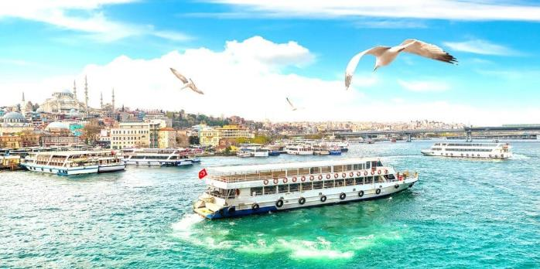
นำท่านเพลินเพลินกับ ตลาดเครื่องเทศ (Spice Market) ตั้งอยู่ใกล้กับสะพานกาลาตา สร้างขึ้นตั้งแต่ช่วงปี ค.ศ. 1660 เป็นตลาดในร่มและเป็นตลาดที่ใหญ่เป็นอันดับสองในอิสตันบูล สินค้าส่วนใหญ่คือเครื่องเทศเป็นหลัก ทั้งยังมีถั่วชนิดต่าง ๆ รังผึ้ง น้ำมันมะกอก ไปจนถึงเสื้อผ้าเครื่องประดับ ฯลฯ อิสระช้อปปิ้ง
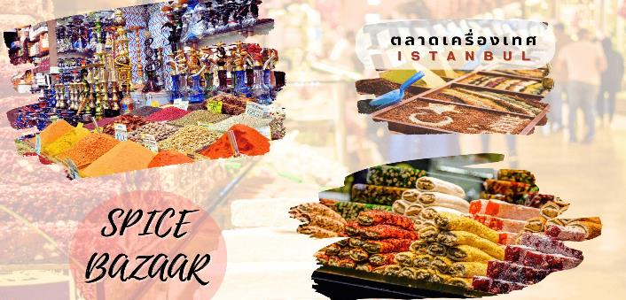
ค่ำ รับประทานอาหารค่ำ
ที่พัก GOLDEN WAY HOTEL หรือเทียบเท่า
DAY 2 เมืองอังการา - ทะเลสาบเกลือ - พิพิธภัณฑ์อตาเติร์ก (B/L/D)
เช้า รับประทานอาหารเช้า ณ ห้องอาหารของโรงแรม
จากนั้นนำท่านเดินทางสู่ เมืองอังการา (ANKARA) เมืองหลวงของประเทศตุรเคีย เมืองที่ใหญ่เป็นอันดับสองรองจากอิสตันบูล มีความสำคัญทั้งทางธุรกิจและอุตสาหกรรม เป็นศูนย์กลางของรัฐบาลตุรเคียและเป็นที่ตั้งของสถานทูตประเทศต่างๆ ศูนย์กลางของการค้าขาย ให้ท่านอิสระพักผ่อนบนรถชมวิวเมือง (ใช้เวลาในการเดินทางประมาณ 5 ชม.) ระหว่างทางแวะถ่ายรูป ทะเลสาบเกลือ (LAKE TUZ) ทะเลสาบที่ใหญ่เป็นอันดับสองในตุรเคียและเป็นหนึ่งในทะเลสาบน้ำเค็มที่ใหญ่ที่สุดในโลก
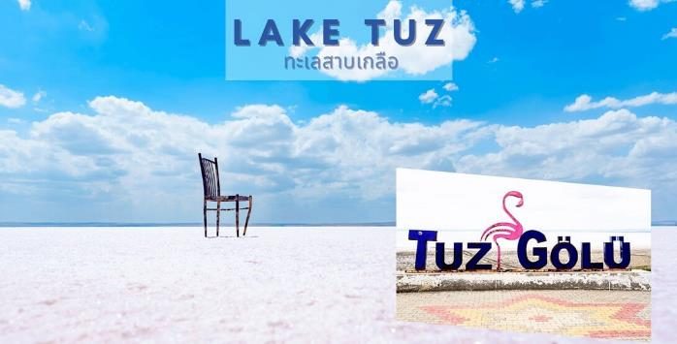
เที่ยง รับประทานอาหารกลางวัน
นำท่านเข้าชม สุสานอตาเติร์ก (Ataturk Mausoleum) อนุสรณ์สถาน หรือ สุสานขนาดใหญ่ของ “มุสตาฟา เคมาล อตาเติร์ก” บุคคลสำคัญผู้ได้รับการขนานนามว่าเป็นบิดาแห่งชาวเติร์ก ของประเทศตุรเคีย และเป็นประธานาธิบดีคนแรกผู้นำตุรเคียเข้าสู่ยุคใหม่ สุสานแห่งนี้ประกอบด้วยพิพิธภัณฑ์และลานสำหรับทำพิธี ทำให้ชาวตุรเคียจำนวนไม่น้อยเดินทางมาด้วยวัตถุประสงค์คล้ายการจาริกแสวงบุญ
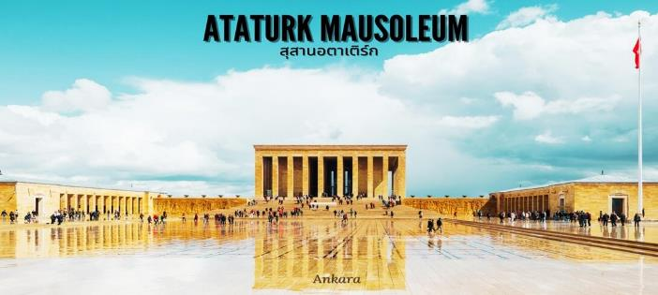
ค่ำ รับประทานอาหารค่ำ
ที่พัก KAHYA HOTEL หรือเทียบเท่า

DAY 3 เมืองคัปปาโดเกีย - หุบเขานกพิราบ - หุบเขาพาซาแบค (B/L/D)
เช้า รับประทานอาหารเช้า ณ ห้องอาหารของโรงแรม
นำท่านเดินทางสู่ เมืองคัปปาโดเกีย (CAPPADOCIA) มาจากภาษาเปอร์เชีย คัตปาตุกา (KATPATUKA) เมืองมหัศจรรย์ที่ได้รับการประกาศจากองค์การยูเนสโกให้เป็นเมืองมรดกโลก เมื่อปี ค.ศ.1985 เมืองนี้เกิดจากการระเบิดของภูเขาไฟและถูกลาวาปกคลุมหลายพื้นที่ทับถมกันเป็นระยะเวลายาวนานจนกลายเป็นหิน ผ่านลม,ฝน,พายุ ปัจจุบันเกิดเป็นภูมิประเทศที่มีความสวยงามแปลกตาจนกลายเป็นแหล่งท่องเที่ยวที่นิยมสำหรับนักท่องเที่ยวและอีกไฮไลท์ของเมืองนี้คือเป็นจุดขึ้นบอลลูนที่มีวิวสวยงามที่สุด (ใช้เวลาในการเดินทางประมาณ 4 ชม.)
เที่ยง รับประทานอาหารกลางวัน
แวะถ่ายรูป หุบเขานกพิราบ (PIGEON VALLEY) จุดชมวิวอยู่ตรงบริเวณหน้าผาที่ชาวเมืองโบราณได้ขุดเจาะเป็นรู เพื่อให้นกพิราบเข้าไปทำรังอาศัยอยู่ ชาวบ้านเลี้ยงนกพิราบไว้เพื่อนำมูลมาทำเป็นปุ๋ยบำรุงต้นไม้ จากจุดชมวิวสามารถมองเห็นปราสาทอุชิซาร์ (UCHISAR CASTLE) และยังมีต้นไม้จำลองที่เต็มไปด้วยดวงตาสีฟ้าแขวนอยู่โดดเด่น อิสระถ่ายภาพตามอัธยาศัย
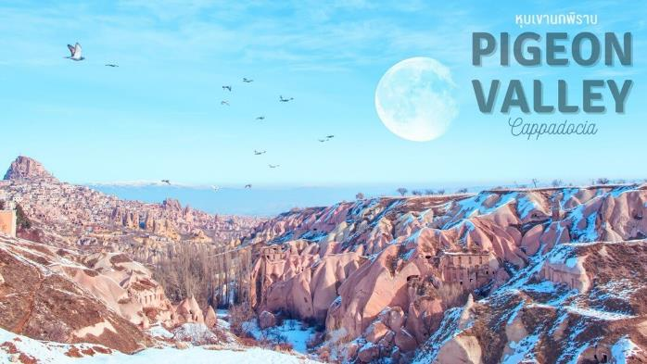
นำท่านชม หุบเขาพาซาแบค (PASABAG VALLEY) กลุ่มภูเขาหินแปลกตารูปกรวยคล้ายมีหมวกวางอยู่บนสุด อดีตเมื่อ 1,500 ปีที่แล้วสถานที่แห่งนี้เคยเป็นที่พำนักของบาทหลวงไซมอนที่เดินทางมาเพื่อปลีกวิเวก แสวงหาที่ปฏิบัติธรรมและได้มาเจอสถานที่แห่งนี้ (HERMITAGE OF ST.SIMON) และเป็นที่นิยมสำหรับพระอีกหลายองค์ในเวลาต่อมา จนได้รับอีกสมญาว่า THE VALLEY OF THE MONKS

ค่ำ รับประทานอาหารค่ำ
ที่พัก MUSTAFA HOTEL หรือเทียบเท่า
DAY 4 *Option* ขึ้นบอลลูนชมเมืองคัปปาโดเกีย - นครใต้ดินซาดัค - หมู่บ้านเครื่องปั้นดินเผาอวานอส (B/L/D)
เช้ามืด คณะพร้อมกัน ณ จุดนัดพบ (บริเวณ LOBBY โรงแรม) **เฉพาะท่านที่เลือกซื้อ Optionaltour**
** ทางบริษัทขอสงวนสิทธิ์ในการซื้อ Option Tour (Balloon , Classic Car , Jeep) ผ่านหัวหน้าทัวร์เท่านั้น ด้วยเหตุผลในเรื่องของราคาทัวร์ และด้านความปลอดภัยของตัวท่านเอง รวมถึงการจัดการบริหารเวลาของกรุ๊ปทัวร์ ขอบพระคุณทุกท่านที่ให้ความร่วมมือ **
⭕⭕ OPTION TOUR ⭕⭕ HILIGHT!! ขึ้นบอลลูนชมความสวยงามของเมืองคัปปาโดเกียในมุมสูง (CAPPADOCIA BALLOON VIEW) การขึ้นบอลลูน นั้นเป็นสัญลักษณ์ของตุรเคีย จะพาให้ท่านเคลิมเคลิ้มไปกับการชมพระอาทิตย์ยามเช้า และชมความสวยงามของเมืองคัปปาโดเกีย แบบพาโนราม่าวิว ชมเมืองอารยธรรมโบราณ เมืองแห่งมนต์เสน่ห์ สัมผัสบรรยากาศมุมสูง เก็บภาพที่สวยงามรอบตัว (ค่าใช้จ่ายในการขึ้นบอลลูน ราคาท่านละประมาณ 280 USD/ท่าน *ราคาอาจมีการเปลี่ยนแปลงได้* สามารถสอบถามและชำระเงินได้ที่หัวหน้าทัวร์ ทั้งนี้.. การขึ้นบอลลูนนั้นขึ้นอยู่กับสภาพอากาศที่เหมาะสม* โดยจะคำนึงถึงความปลอดภัยของผู้เดินทางเป็นสำคัญ **ประกันภัยที่ทำจากเมืองไทย ไม่ครอบคลุมการขึ้นบอลลูน และเครื่องร่อนทุกประเภท กิจกรรมนี้ขึ้นอยู่กับดุลยพินิจของท่าน**)
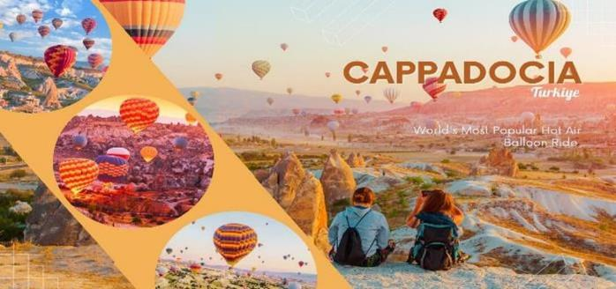
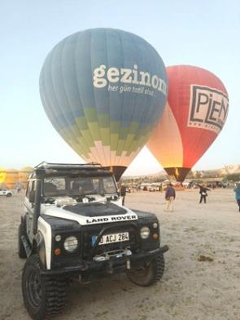
หรือ ⭕⭕ OPTION TOUR ⭕⭕ JEEP SAFARI เที่ยวชมเมืองคัปปาโดเกีย ตุรเคีย หนึ่งในการเดินทางที่สุดประทับใจ บนเส้นทางที่สุดตื่นเต้น ตื่นตา ตื่นใจ ของเมืองประวัติศาสตร์นับล้านปี ชมความงามของหุบเขาที่เกิดขึ้นโดยธรรมชาติสรรค์สร้าง (ค่าใช้จ่ายในการนั่ง JEEP SAFARI ราคาท่านละประมาณ 120 USD/ท่าน *ราคาอาจมีการเปลี่ยนแปลงได้* สามารถสอบถามและชำระเงินได้ที่หัวหน้าทัวร์)
หรือ ⭕⭕ OPTION TOUR ⭕⭕ CLASSIC CAR นั่งรถคลาสสิคเปิดประทุนชมวิวบอลลูนอย่างใกล้ชิด เรียกได้ว่าเป็น UNSEEN ของเมืองคัปปาโดเกียแห่งนี้ ที่จะต้องมาถ่ายรูปคู่กับบอลลูนสีสันสดใส คู่กับรถเปิดประทุนสุดคลาสสิค นั่งรถเปิดประทุนสูดอากาศเย็นๆ ยามเช้า ชมวิวบอลลูนสดใสบนท้องฟ้า (ค่าใช้จ่ายในการนั่ง CLASSIC CAR ราคาท่านละประมาณ 120 USD/ท่าน *ราคาอาจมีการเปลี่ยนแปลงได้* สามารถสอบถามและชำระเงินได้ที่หัวหน้าทัวร์)
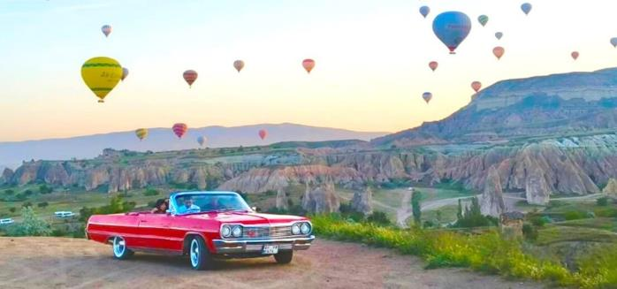
เช้า รับประทานอาหารเช้า ณ ห้องอาหารของโรงแรม
จากนั้นนำท่านชม นครใต้ดินชาดัค (UNDERGROUND CITY OF CHADAK) เมื่อ 2-3 พันปีก่อนคริสตกาล ชาวคัปปาโดเชียได้มีการสร้างเมืองใต้ดินเพื่อเป็นหลุมหลบภัยจากการบุกรุกของชาวโรมัน ขุดเจาะไปเรื่อยๆ จนใต้พื้นดินคัปปาโดเชียกลายเป็นเมืองอีกหลายๆ เมือง ภายในมีทั้ง โบสถ์คริสจักร โรงเรียนสอนศาสนา โรงเก็บไวน์ คอกไม้ บ่อน้ำ ห้อง โถง ห้องนอน ห้องน้ำ ห้องถนอมอาหาร ห้องครัว ห้องอาหาร ฯลฯ และยังมีอีกหลายส่วนที่ยังไม่ได้ขุดค้น ให้ท่านได้ชมความมหัศจรรย์เมืองใต้ดินและเก็บภาพประทับใจตามอัธยาศัย จนถึงเวลาอันสมควร
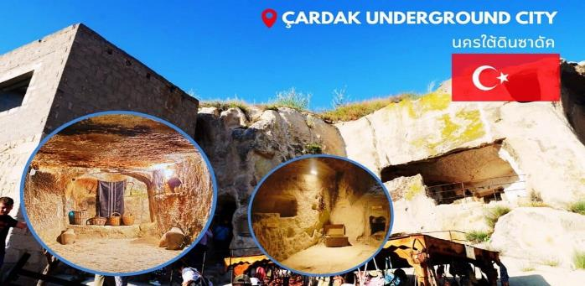

เที่ยง รับประทานอาหารกลางวัน

จากนั้นนำท่านแวะชม หมู่บ้านเครื่องปั้นดินเผาอวานอส (AVANOS) หมู่บ้านที่มีชื่อเสียงเกี่ยวกับเครื่องปั้นดินเผา อุปกรณ์ที่ใช้ภายในบ้าน ถ้วย,ชาม,ไห,โอ่ง,แจกันและเครื่องประดับบ้าน

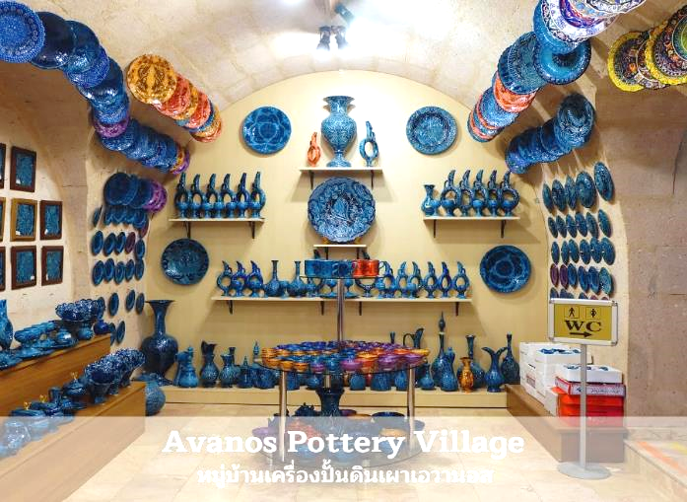

ค่ำ รับประทานอาหารค่ำ
ที่พัก MUSTAFA HOTEL หรือเทียบเท่า

DAY 5 *Option* ขึ้นบอลลูนชมเมืองคัปปาโดเกีย - เมืองคอนย่า - คาราวานซาราย - พิพิธภัณฑ์เมฟลานา - เมืองปามุคคาเล่ (B/L/D)
เช้า รับประทานอาหารเช้า ณ ห้องอาหารของโรงแรม
นำท่านเดินทางสู่ เมืองคอนย่า (KONYA) ในอดีตเคยเป็นเมืองหลวงของอาณาจักรเซลจุกเติร์ก ค.ศ. 1077-1118 อาณาจักรแห่งแรกของชาวเติร์กในตุรเคีย หรือที่ยุคนั้นเรียกอนาโตเลีย เป็นอู่ข้าวอู่น้ำของประเทศ คนส่วนใหญ่มีอาชีพทำนา มีการปลูกฝิ่นและผลไม้อร่อย เมืองนี้มีประวัติที่เก่าแก่มาก เป็นที่ตั้งของสุสานเมฟลานา ผู้ริเริ่มการทำสมาธิแบบเป็นวงกลม ในแต่ละปีจึงมีผู้แสวงบุญมาเยือนที่นี่กันเป็นจำนวนมาก (ใช้เวลาในการเดินทางประมาณ 3 ชม.) ระหว่างทางแวะถ่ายรูป คาราวานซาราย (CARAVANSARAI) ที่พักของกองคาราวานในสมัยโบราณ เป็นสถานที่พักแรมของกองคาราวานตาเส้นทางสายไหมและชาวเติร์กสมัยออตโตมัน

นำท่านแวะถ่ายรูป พิพิธภัณฑ์เมฟลานา (MEVLANA MUSEUM) ได้รับการประกาศรับรองให้เป็นมรดกโลกจากองค์การยูเนสโกแห่งสหประชาชาติ เป็นที่ตั้งของสำนักพวกเดอร์วิช (DERVISH) มีหน้าที่ในการชักชวนพลเมืองชาวคริสต์ในคาบสมุทรอนาโตเลีย ให้หันมานับถือศาสนาอิสลาม และลดช่องว่างระหว่างราษฏรกับผู้ปกครองชาวเซลจุก ส่วนหนึ่งของพิพิธภัณฑ์นี้เป็นสุสานของเมฟานา เจลาเลดดิน ภายนอกเป็นหอทรงกระบอกปลายแหลมสีเขียวสดใส ภายในประดับประดาฝาผนังแบบมุสลิม โดยใช้สีมากมายตระการตา ซึ่งหาชมได้ยาก และยังเป็นสุสานสำหรับผู้ติดตาม สานุศิษย์ บิดา และบุตรของเมฟลานาด้วย
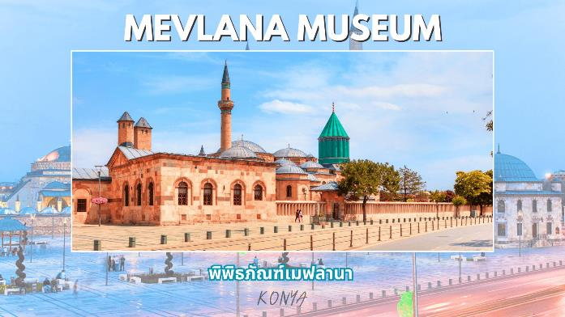

เที่ยง รับประทานอาหารกลางวัน

เดินทางสู่ เมืองปามุคคาเล่ (PAMUKKALE) แปลว่า ปราสาทปุยฝ้าย อยู่ในเมืองชื่อเดียวกัน จังหวัดเดนิซลี ประเทศตุรเคีย เป็นเนินเขาหินปูนสีขาว มีความยาวประมาณ 2.7 กิโลเมตร สูง 160 เมตร เกิดจากน้ำพุร้อนที่นำแคลเซียมคาร์บอเนตมาตกตะกอน ปามุคคาเล่ ได้รับการขึ้นทะเบียนเป็นแหล่งมรดกโลกร่วมกับฮีเอราโปลิสซึ่งเป็นเมืองโบราณที่ตั้งอยู่บนปามุคคาเล่ ใน พ.ศ. 2531 (ใช้เวลาในการเดินทางประมาณ 5 ชม.)

ค่ำ รับประทานอาหารค่ำ
ที่พัก TRIPOLIS HOTEL หรือเทียบเท่า

DAY 6 เมืองปามุคคาเล่ - เมืองโบราณเฮียราโพลิส - ปราสาทปุยฝ้าย - เมืองชานัคคาเล่ - ชมม้าไม้จำลอง (B/L/D)
เช้า รับประทานอาหารเช้า ณ ห้องอาหารของโรงแรม
นำท่านชม เมืองเฮียราโพลิส (HIERAPOLIS) เมืองโรมันโบราณที่สร้างล้อมรอบบริเวณที่เป็นน้ำพุเกลือแร่ร้อนซึ่งเชื่อกันว่ามีสรรพคุณในการรักษาโรคเมื่อเวลาผ่านไปภัยธรรมชาติได้ทำให้เมืองนี้เกิดการพังทลายลงเหลือเพียงซากปรักหักพังกระจายอยู่ทั่วไป เช่นโรงละครแอมฟิเธียร์เตอร์ขนาดใหญ่ วิหารอพอลโล สุสานโรมันโบราณ
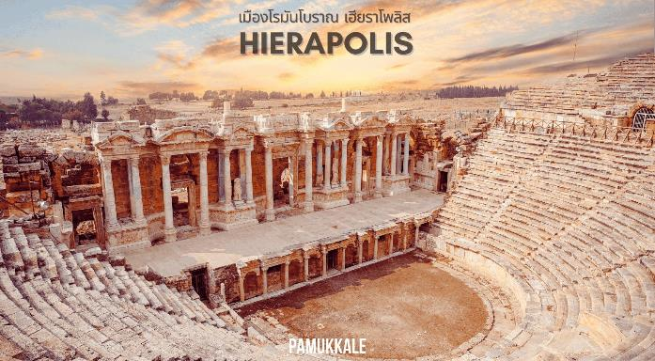

นำท่านชม ปราสาทปุยฝ้าย (PAMUKKALE) น้ำตกหินปูนสีขาวที่เกิดขึ้นจากธารน้ำใต้ดินที่มีอุณหภูมิประมาณ 35 องศาเซลเซียส ซึ่งเป็นแร่หินปูนผสมอยู่ในปริมาณที่สูงมากไหลลงมาจากภูเขา “คาลดากึ” ที่ตั้งอยู่ห่างออกไปทางทิศเหนือ และทำปฏิกิริยาจับตัวแข็งเกาะกันเป็นริ้ว เป็นแอ่ง เป็นชั้น ลดหลั่นกันไปตามภูมิประเทศ เกิดเป็นประติมากรรมธรรมชาติ อันสวยงามแปลกตาที่โดดเด่นเป็นเอกลักษณ์ จนทำให้ปามุคคาเล่และเมืองเฮียราโพลิสได้รับการยกย่องจากองค์การยูเนสโกให้เป็นมรดกโลกทางธรรมชาติและวัฒนธรรมในปี ค.ศ. 1988 ชมความสวยงามของแอ่งน้ำหินปูนธรรมชาติตัดกับหน้าผาที่กว้างขวางมีลักษณะสวยงามมหัศจรรย์แตกต่างออกไปมากมายคล้ายหิมะ ก้อนเมฆหรือปุยฝ้ายน้ำแร่มีอุณหภูมิประมาณ 33 – 35.5 องศาเซลเซียส อิสระเก็บภาพประทับใจจนถึงเวลาอันสมควร
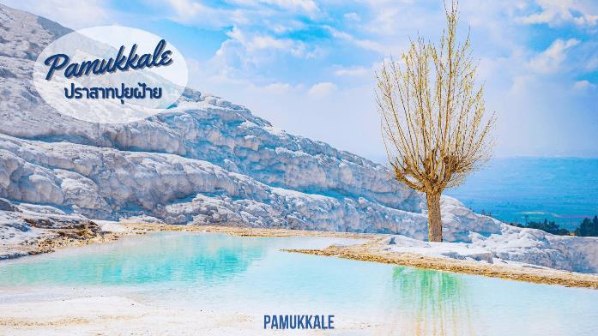
เที่ยง รับประทานอาหารกลางวัน

เดินทางสู่ ชานัคคาเล่ (CANAKKALE) เมืองท่าที่สำคัญอีกแห่งหนึ่งของตุรเคียมีดินแดนอยู่ในยุโรปและเอเชียเช่นเดียวกับอิสตันบูล เมืองนี้เป็นส่วนหนึ่งของประวัติศาสตร์ของสงครามโลกครั้งที่ 1 เพราะที่ชานัคคาเล่นี้ทหารสัมพันธมิตรได้ยกพลขึ้นบกและทำการรบในสงครามกาลิโปลี (GALLIPOLI) หรือ กัลป์ลิโปลีโดยในทุกๆปีจะมีการจัดงานรำลึกให้กับผู้เสียชีวิตในวัน ANZAC DAY ทุกวันที่ 25 เมษายน ทุกปี ในสงครามโลกครั้งที่ 1 ตุรเคียเป็นฝ่ายพ่ายแพ้ แต่กลับชนะในสงคราม กัลป์ลิโผลี จนทำให้นายพล มุสตาฟา เคมาล ปาชา (MUSTAFA KEMAL PASHA) กลายเป็นมหาวีรบุรุษสำคัญของชาติ ซึ่งต่อมา มุสตาฟา เคมาล ปาชา ก็คือ อตาเติร์ก บิดาแห่งชาติตุรเคีย (ใช้เวลาในการเดินทางประมาณ 5 ชม. 40 นาที)

แวะถ่ายรูป HOLLYWOOD ม้าไม้จำลองเมืองทรอย (WOODEN HORSE OF TROY) ซึ่งอยู่ใจกลางเมืองชานัคคาเล่ ม้าไม้เมืองทรอยตามเรื่องเล่านั้นเกิดจากการต่อสู้ระหว่างกองทัพกรีกและกรุงทรอย ต่อสู้กันนานนับสิบปี กองทัพกรีกจึงคิดแผนการที่จะตีกรุงทรอยโดยการสร้างม้าไม้ โดยทหารกรีกได้เข้าไปซ่อนตัวอยู่ภายในซอกต่างๆของม้าและเข็นไปไว้หน้าเมืองทรอย ชาวเมืองทรอยเห็นก็นึกว่ากองทัพกรีกได้ถอยทัพยอมแพ้ไปแล้วและมอบม้าไม้จำลองเป็นของขวัญ จึงเข็นเข้าไปไว้ในเมือง ตกกลางคืนชาวทรอยนอนหลับหมด ทหารที่ซ่อนอยู่ในม้าก็ออกมาเปิดประตูให้กองทัพกรีกเข้ามาทำการยึด และเผากรุงทรอยจนย่อยยับ ซึ่งม้าไม้จำลองแห่งเมืองทรอยที่เห็นอยู่ในเมืองชานัคคาเล่ นี้ได้รับมาจากกองถ่ายทำละคร วอเนอร์ บราเธอร์ ใช้ถ่ายทำละคร เรื่องทรอย เมื่อถ่ายทำเสร็จแล้วจึงยกให้เป็นสมบัติของที่นี่ตั้งแต่ปี 2004 อิสระเก็บภาพประทับใจตามอัธยาศัย จนถึงเวลานัดหมาย
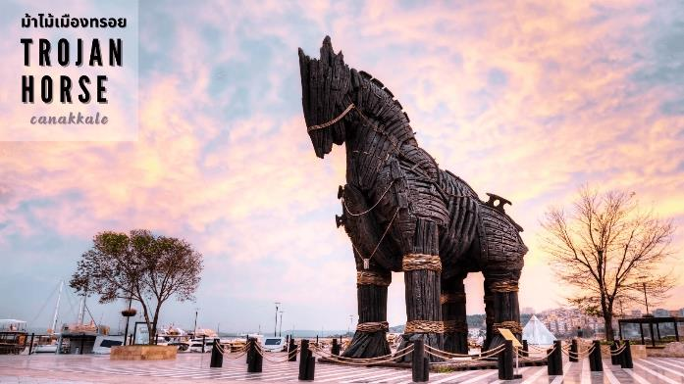
ค่ำ รับประทานอาหารค่ำ
ที่พัก IRIS HOTEL หรือเทียบเท่า

DAY 7 เมืองอิสตันบูล - ท่องเที่ยวย่าน BALAT - ถ่ายรูปคู่กับหอคอยกาลาตา - จตุรัสทักซิม (B/-/-)
เช้า รับประทานอาหารเช้า ณ ห้องอาหารของโรงแรม
เดินทางสู่ เมืองอิสตันบูล (ISTANBUL) เมืองสำคัญอันดับ 1ของประเทศ เดิมชื่อ คอนแสตนติโนเปิล เป็นเมืองที่มีประชากรมากที่สุดในประเทศตุรเคีย ตั้งอยู่บริเวณช่องแคบบอสฟอรัส(BOSPHORUS) ซึ่งทำให้อิสตันบูลเป็นเมืองสำคัญเพียงเมืองเดียวในโลก ที่ตั้งอยู่ใน 2 ทวีปคือ ทวีปยุโรป (ฝั่ง THRACE ของบอสฟอรัส) และทวีปเอเชีย (ฝั่งอนาโตเลีย) ซึ่งในอดีตอิสตันบูลเป็นเมืองสำคัญของชนเผ่าจำนวนมากในบริเวณนั้น จึงส่งผลให้อิสตันบูลมีชื่อเรียกแตกต่างกันออกไป (ใช้เวลาในการเดินทางประมาณ 5 ชม.)
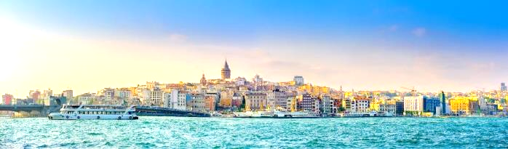

เที่ยง อิสระอาหารกลางวันตามอัธยาศัย
นำท่าน ท่องเที่ยวย่าน BALAT เป็นย่านที่เก่าแก่และสวยงามน่าตื่นตาตื่นใจเมื่อได้มาเยือน ตั้งอยู่ที่เมืองอิสตันบูล ประเทศตุรเคีย พื้นถนนปูด้วยหินก้อนโตๆ บ้านเรือนมีลักษณะเป็นตึก และมีสีสันแจ่มจรัส แต่มีอายุมากกว่า 50 ปีมาแล้ว ซึ่งในบางหลังมีอายุกว่า 200 ปีที่นี่เป็นสถานที่ยอดนิยมเป็นอย่างมาก ปัจจุบันมีคาเฟ่และร้านอาหารมากมายตั้งอยู่ที่นี่
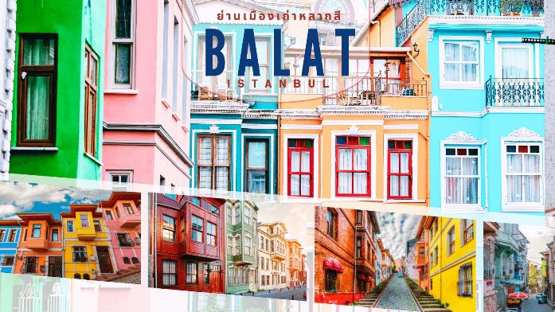

ถ่ายรูปคู่กับ หอคอยกาลาตา GALATA TOWER (GALATA KULESI) หรือบางทีเรียกว่า CHRISTEA TURRIS ซึ่งแปลว่า หอคอยแห่งพระคริสต์ ในภาษาละติน เป็นหอคอยหินยุคกลางในเขตกาลาตา-คาราค็อย (GALATA – KARAKÖY) ของนครอีสตันบูล, ประเทศตุรเคีย เป็นอีกหนึ่งในสถานที่สำคัญที่โดดเด่นที่สุดของเมือง ด้วยลักษณะทรงกระบอกสูง ของหอคอยที่โดดเด่นเหนือเส้นขอบฟ้า ทำให้เกิดทัศนียภาพอันงดงาม ของคาบสมุทร และบริเวณโดยรอบของเมืองอิสตันบูล นอกจากนี้ตลอดแนวถนน ยังเต็มไปด้วยอาคาร และร้านค้า ที่มีสถาปัตยกรรมสไตล์ยุโรป ที่สวยงามและแปลกตาอีกด้วย
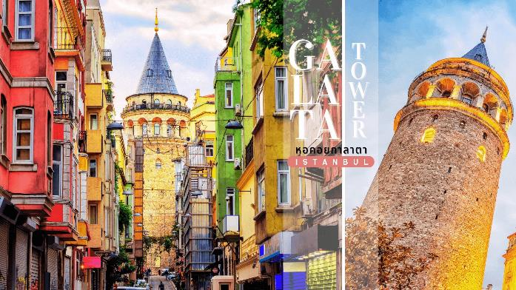
นำท่านเดินทางสู่ จตุรัสทักซิมสแควร์ (Taksim Square) เป็นที่ท่องเที่ยวและการพักผ่อนที่อำเภอที่สำคัญมีชื่อเสียงสำหรับร้านอาหาร, ร้านค้า, และโรงแรม ที่นี่ถือเป็นหัวใจสำคัญของอิสตันบูลสมัยใหม่โดยมีสถานีกลางของเครือข่ายรถไฟใต้ดินอิสตันบูล
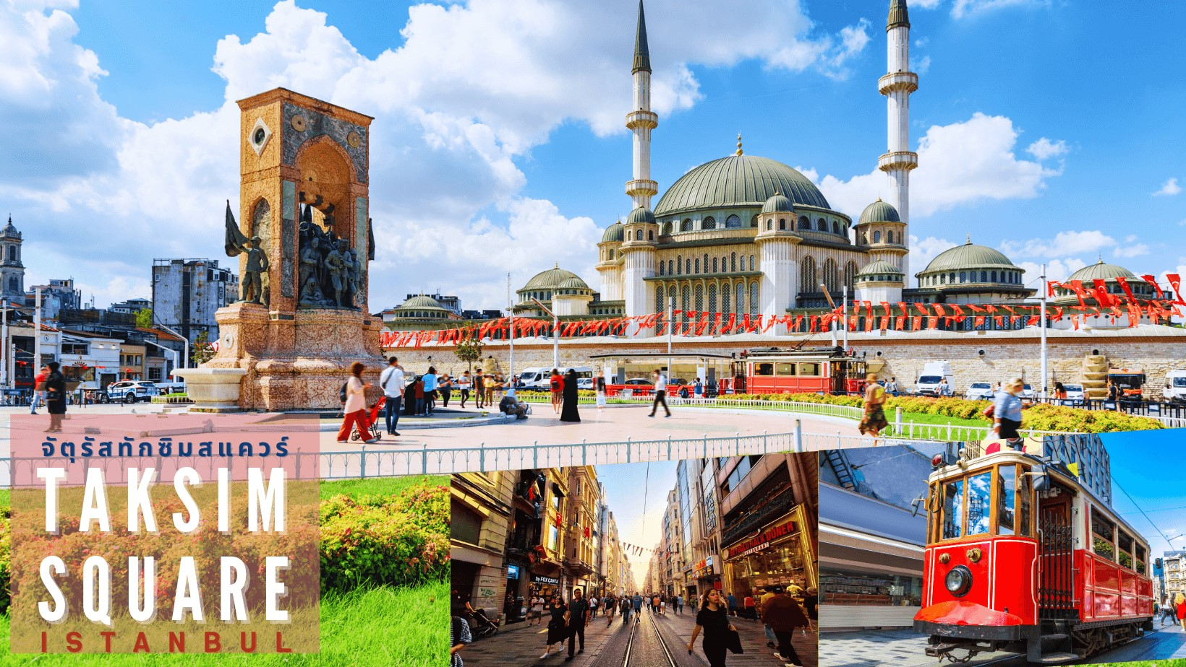
เพื่อให้ท่านได้เพลิดเพลินในการเดินเล่นอย่างเต็มอิ่มจุใจ อิสระอาหารเย็นตามอัธยาศัย
ที่พัก GOLDEN WAY HOTEL หรือเทียบเท่า

DAY 8 สุเหร่าสีน้ำเงิน - ฮิปโปโดรม - สุเหร่าเซ็นต์โซเฟีย - สนามบินอิสตันบูล (B/-/-)
เช้า รับประทานอาหารเช้า ณ ห้องอาหารของโรงแรม
นำท่านชม สุเหร่าสีน้ำเงิน (BLUE MOSQUE) หรือ SULTAN AHMET MOSQUE ถือเป็นสุเหร่าที่มีสถาปัตยกรรมเป็นสุดยอดของ 2 จักรวรรดิ คือ ออตโตมันและไบเซนไทน์ เพราะได้รวบรวมเอาองค์ประกอบจากวิหารเซนต์โซเฟียผนวกกับสถาปัตยกรรมแบบอิสลามดั้งเดิม ถือว่าเป็นมัสยิดที่ใหญ่ที่สุดในตุรเคีย สามารถจุคนได้เรือนแสน ใช้เวลาในการก่อสร้างนานถึงระหว่างปี ค.ศ. 1609-1616 โดยตั้งชื่อตามสุลต่านผู้สร้างซึ่งก็คือ SULTAN AHMED นั้นเอง
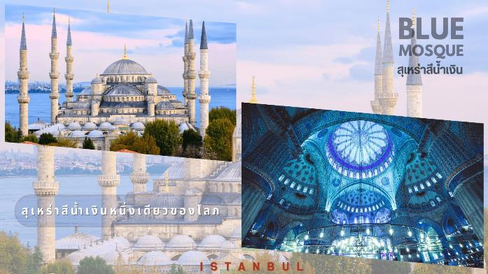

นำท่านชม จัตุรัสสุลต่านอะห์เมต หรือ ฮิปโปโดรม (HIPPODROME) (ภายนอก) สนามแข่งม้าของชาวโรมัน จุดศูนย์กลางแห่งการท่องเที่ยวเมืองเก่า สร้างขึ้นในสมัยจักรพรรดิเซปติมิอุสเซเวรุสเพื่อใช้เป็นที่แสดงกิจกรรมต่างๆของชาวเมือง ต่อมาในสมัยของจักรพรรดิคอนสแตนติน ฮิปโปโดรมได้รับการขยายให้กว้างขึ้นตรงกลางเป็นที่ตั้งแสดงประติมากรรมต่าง ๆซึ่งส่วนใหญ่เป็นศิลปะในยุคกรีกโบราณในสมัยออตโตมันสถานที่แห่งนี้ใช้เป็นที่จัดงานพิธีแต่ในปัจจุบันเหลือเพียงพื้นที่ลานด้านหน้ามัสยิดสุลต่านอะห์เมตซึ่งเป็นที่ตั้งของเสาโอเบลิกส์ 3 ต้น คือเสาที่สร้างในอียิปต์เพื่อถวายแก่ฟาโรห์ทุตโมซิสที่ 3 ถูกนำกลับมาไว้ที่อิสตันบูลเสาต้นที่สอง คือ เสางู และเสาต้นที่สาม คือเสาคอนสแตนตินที่ 7

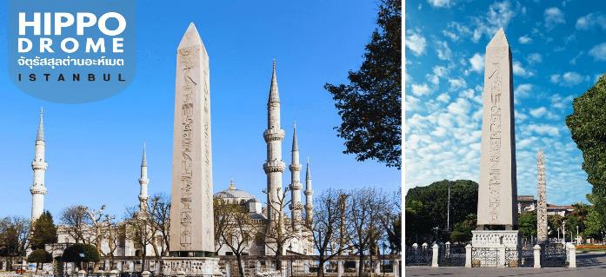
นำท่านชม สุเหร่าเซนต์โซเฟีย (MOSQUE OF HAGIA SOPHIA) (ภายนอก) หรือวิหารเซนต์โซเฟีย หรือ HAGHIA SOFIA (ฮายาโซฟีอา)บางคนอาจออกเสียงฮาเกียโซเฟีย หรือในภาษาตุรเคียเรียก AYASOFYA เซนต์โซเฟีย แปลว่า โบสถ์แห่งปัญญาอันศักดิ์สิทธิ์ คำว่า "SOFIA" มาจากคำในภาษากรีกที่แปลว่า "ปัญญา" จึงไม่มีความเกี่ยวข้องกับนักบุญที่ชื่อ SOFIA แต่อย่างใด เซนต์โซเฟียนับเป็นสิ่งก่อสร้างจากฝีมือมนุษย์ที่มีความสวยงามอลังการ ตั้งอยู่ในกรุงคอนสแตนติโนเปิล (CONSTANTINOPLE) หรือปัจจุบันคือกรุงอิสตันบูล ประเทศตุรเคีย สุเหร่าแห่งนี้เป็น 1 ใน 7 สิ่งมหัศจรรย์ของโลกลำดับที่ 8 ในยุคกลาง สร้างในสมัยของจักรพรรดิจัสติเนียน แห่งจักรวรรดิไบแซนไทน์
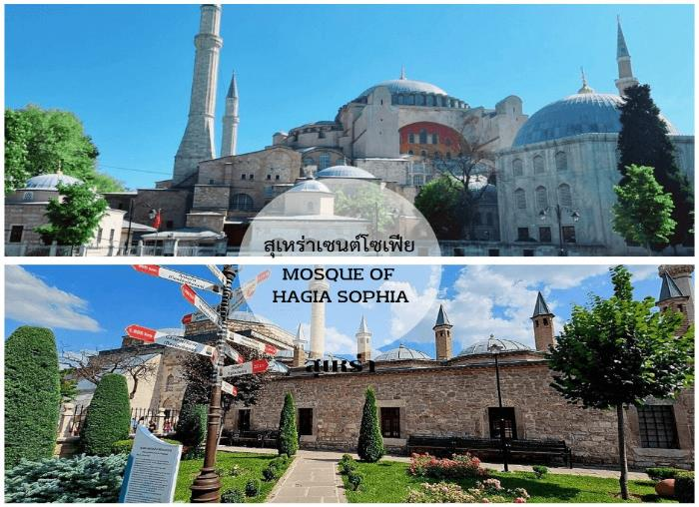
เที่ยง อิสระอาหารกลางวันตามอัธยาศัย

สมควรแก่เวลา นำท่านเดินทางสู่สนามบินอิสตันบูล

16.25 น. ออกเดินทางสู่ สนามบินสุวรรณภูมิ ประเทศไทย TURKISH AIRLINES (TK) เที่ยวบินที่ TK58 (บริการอาหารและเครื่องดื่มบนเครื่อง) (ใช้เวลาบินประมาณ 10.25 ชั่วโมง)

DAY 9 สนามบินสุวรรณภูมิ (-/-/-)
06.05 น. เดินทางถึง สนามบินสุวรรณภูมิ โดยสวัสดิภาพ พร้อมความประทับใจ

ระหว่างทางให้ท่านเพลิดเพลินกับร้านช้อปปิ้งสินค้าพื้นเมืองอันเลื่องชื่อ อาทิเช่น :
โรงงานทอพรมสไตล์ตุรเคีย , โรงงานอัญมณีประจำถิ่น , โรงงานเซรามิก , อุตสาหากรรมเครื่องหนัง , ขนมตุรเคียอันโด่งดัง

เที่ยวบิน/ที่นั่งบนเครื่องบิน (สายการบินเป็นผู้กำหนด)
โรงแรม เมนูอาหาร และโปรแกรมการเดินทางอาจมีการสลับสับเปลี่ยน หรือเปลี่ยนแปลงได้ตามความเหมาะสม
โดยมิต้องแจ้งให้ทราบล่วงหน้า อันเนื่องมาจากเหตุการณ์ต่างๆ ที่อาจเกิดขึ้นจากเหตุสุดวิสัย
เช่น เหตุการณ์ทางธรรมชาติ การเมือง สภาพอากาศไม่เอื้ออำนวย รวมไปถึงสถานะห้องพักของแต่ละโรงแรม
ทั้งนี้ทางบริษัทจะคำนึงถึงความปลอดภัยและผลประโยชน์ของผู้เดินทางเป็นสำคัญ
โดยมีตัวแทนบริษัท (มัคคุเทศก์,หัวหน้าทัวร์,คนขับรถของแต่ละสถานที่) เป็นผู้บริหารเวลาปรับเปลี่ยนตามความเหมาะสม
และหากลูกค้าท่านใดจะมีการจองตั๋วเครื่องบินภายในประเทศ
รถโดยสารภายในประเทศ หรือรถไฟ กรุณาแจ้งและสอบถามกับเจ้าหน้าที่ของบริษัททราบ ก่อนจองทุกครั้ง
ไม่เช่นนั้นบริษัทขอสงวนสิทธิ์ในการรับผิดชอบ ทุกกรณีหากมีการเปลี่ยนแปลงใดๆ
***หนังสือเดินทางจะต้องเหลืออายุการใช้งานมากกว่า 6 เดือน***

อัตราค่าบริการนี้รวม
ค่าตั๋วเครื่องบินไป-กลับพร้อมคณะ
ค่าภาษีสนามบินทุกแห่งที่ระบุตามรายการ
ค่าน้ำหนักกระเป๋าสัมภาระท่านละไม่เกิน 30 กิโลกรัม และน้ำหนักกระเป๋าถือขึ้นเครื่อง ไม่เกิน 7 กิโลกรัม
ค่ารถรับ-ส่งและนำเที่ยวตามรายการ พร้อมคนขับรถที่ชำนาญเส้นทาง
ค่าที่พักตามที่ระบุในรายการ พักห้องละ 2 ท่าน หากวันเข้าพักตรงกับงานเทศกาลเทรดแฟร์หรือการประชุมต่างๆ อันเป็นผลที่ทำให้ต้องมีการปรับเปลี่ยนย้ายเมือง โดยคำนึงถึงความเหมาะสมเป็นหลัก เนื่องจากการวางแพลนห้องพักของแต่ละโรงแรมแตกต่างกัน จึงอาจทำให้ห้องพักแบบห้องเดี่ยว (SINGLE) ,ห้องคู่ (TWIN/DOUBLE) ห้องพักต่างประเภทอาจจะไม่ติดกัน หรือ อยู่คนละชั้นกัน และบางโรงแรมอาจจะไม่มีห้องพักแบบ 3 ท่าน/3 เตียง (TRIPLE ROOM) ทางบริษัทขอสงวนสิทธิ์ในการเรียกเก็บเงินเพิ่มเติมในกรณีที่มีการแยกห้องพัก ห้องที่เป็นห้องเดี่ยวอาจเป็นห้องที่มีขนาดกะทัดรัด และไม่มีอ่างอาบน้ำ ซึ่งขึ้นอยู่กับการออกแบบของแต่ละโรงแรมนั้นๆ และห้องแต่ละห้องอาจมีลักษณะแตกต่างกัน กรณีที่มีการจัดงานประชุมนานาชาติ (TRADE FAIR) เป็นผลให้ค่าโรงแรมสูงขึ้นมาก และห้องพักในเมืองเต็ม บริษัทฯ ขอสงวนสิทธิในการปรับเปลี่ยนหรือย้ายเมือง เพื่อให้เกิดความเหมาะสม
ค่าเข้าชมสถานที่ต่างๆ ตามรายการ
ค่าอาหารตามมื้อที่ระบุในรายการ
ค่ามัคคุเทศก์ผู้มีประสบการณ์นำเที่ยวคอยบริการและอำนวยความสะดวกตลอดการเดินทาง
ค่าประกันอุบัติเหตุระหว่างเดินทาง วงเงินท่านละ 1,000,000 บาท (เงื่อนไขตามกรมธรรม์)

อัตราค่าบริการนี้ ไม่ รวม
- ค่าใช้จ่ายส่วนตัวนอกเหนือจากรายการที่ระบุ เช่น ค่าทำหนังสือเดินทาง,ค่าโทรศัพท์,ค่าอินเตอร์เน็ต,ค่าซักรีด,มินิบาร์ในห้อง รวมถึงค่าอาหารพิเศษนอกเหนือจากที่ทัวร์กำหนด และรวมถึงการรีเควสอาหารพิเศษต่าง ๆ เช่น อาหารเจ อาหารมังสวิรัติ และอาหารอิสลาม มุสลิม อาหารทะเล เป็นต้น รวมไปถึงเครื่องดื่มที่สั่งเพิ่มนอกเหนือรายการ ค่าธรรมเนียมหนังสือเดินทาง,ค่าน้ำหนักเกินจากทางสายการบินกำหนด,ค่ารักษาพยาบาล กรณีเกิดการเจ็บป่วยจากโรคประจำตัว,ค่ากระเป๋าเดินทางหรือของมีค่าที่สูญหายในระหว่างการเดินทางเป็นต้น
- ค่าทิปคนขับรถ , มัคคุเทศก์ท้องถิ่น ท่านละ 3,500 บาท ตลอดการเดินทาง *ชำระที่สนามบินก่อนออกเดินทาง*
**ในส่วนค่าทิปหัวหน้าทัวร์ ไม่รวมอยู่ในค่าทิปไกด์และคนขับรถ ตามมาตรฐานการให้ทิป วันละ 100 บาท / วัน / ท่าน
- ค่าภาษีมูลค่าเพิ่ม 7% และภาษีหัก ณ ที่จ่าย 3%
ค่าธรรมเนียมน้ำมันและภาษีสนามบิน ในกรณีที่สายการบินมีการปรับขึ้นราคา
ค่าพนักงานยกกระเป๋า ณ โรงแรมที่พัก (ทางบริษัทฯไม่ได้จัดให้แก่ท่านเนื่องจากป้องกันการสูญหายจากมิจฉาชีพที่แฝงตัวเข้ามาในโรงแรมที่พักและเพื่อความสะดวกรวดเร็วในการเข้าห้องพักสำหรับทุกท่าน)
ค่าตรวจ RT-PCR TEST (ถ้ามี)

เงื่อนไขการให้บริการ
- ในการจองกรุณา ชำระค่าทัวร์มัดจำทัวร์ท่านละ 25,000 บาท (วันหยุดนักขัตฤกษ์ ค่ามัดจำทัวร์ท่านละ 35,000 บาท) พร้อมส่งหน้าพาสปอร์ต หากไม่ชำระตามที่บริษัทกำหนด ขออนุญาตตัดที่นั่งเพื่อให้ลูกค้าท่านอื่นที่รอที่นั่งอยู่โดยอัตโนมัติ และชำระค่าทัวร์ส่วนที่เหลือก่อนเดินทางอย่างน้อย 35 วัน หากท่านไม่ชำระเงินหรือไม่ชำระเงินตามกำหนดให้ถือว่าท่านสละสิทธิในการเดินทางนั้น ๆ
- เมื่อท่านออกเดินทางไปกับคณะแล้ว ท่านงดการใช้บริการรายการใดรายการหนึ่ง หรือไม่เดินทางพร้อมคณะถือว่าท่านสละสิทธิ์ ไม่อาจเรียกร้องค่าบริการ และเงินมัดจำคืน ไม่ว่ากรณีใดๆ ทั้งสิ้น
- กรณีที่กองตรวจคนเข้าเมืองทั้งที่กรุงเทพฯ และในต่างประเทศปฏิเสธมิให้เดินทางออกหรือเข้าประเทศที่ระบุในรายการเดินทาง บริษัทฯ ของสงวนสิทธิ์ที่จะไม่คืนค่าบริการไม่ว่ากรณีใดๆ ทั้งสิ้น
- บริษัทฯ ขอสงวนสิทธิ์ที่จะเปลี่ยนแปลงรายละเอียดบางประการในทัวร์นี้ เมื่อเกิดเหตุจำเป็น สุดวิสัย จนไม่อาจแก้ไขได้ และจะไม่รับผิดชอบใดๆ ในกรณีที่สูญหาย สูญเสียหรือได้รับบาดเจ็บ ที่นอกเหนือความ รับผิดชอบของหัวหน้าทัวร์และเหตุสุดวิสัยบางประการเช่น การนัดหยุดงาน ภัยธรรมชาติ การจลาจล ต่างๆ โรคระบาด
- เมื่อท่านได้ชำระเงินมัดจำหรือทั้งหมด ไม่ว่าจะเป็นการชำระผ่านตัวแทนของบริษัทฯ หรือชำระโดยตรงกับทางบริษัทฯ ทางบริษัทฯ จะขอถือว่าท่านรับทราบและยอมรับในเงื่อนไขต่างๆของบริษัทฯ ที่ได้ระบุไว้โดยทั้งหมด

การยกเลิก
เนื่องจากราคานี้เป็นราคาโปรโมชั่น ตั๋วเครื่องบินการันตีการจ่ายเงินล่วงหน้าเต็ม 100% ซึ่งเมื่อจองและจ่ายมัดจำแล้ว ถ้าผู้จองยกเลิกจะไม่มีการคืนเงินค่ามัดจำหรือค่าทัวร์ใดๆ ทั้งสิ้น เว้นแต่
- ผู้จองยกเลิกการเดินทาง แต่สามารถหาผู้เดินทางใหม่มาแทนได้ทันก่อนออกตั๋วเครื่องบิน บริษัทฯ จะไม่หักค่าใช้จ่ายใดๆ หากยังไม่มีการยื่นวีซ่า หรือมีการเสียค่าใช้จ่ายอื่นใด อาทิเช่น ออกตั๋วเครื่องบินภายในแล้ว เป็นต้น โดยต้องแจ้งทางบริษัททราบล่วงหน้าอย่างน้อย 15 วันก่อนวันเดินทาง (ไม่นับรวมเสาร์ อาทิตย์ และวันหยุดราชการ)
หมายเหตุ
- ทางบริษัทขอสงวนสิทธิ์ในการยกเลิกการเดินทางในกรณีที่มีนักท่องเที่ยวร่วมเดินทางน้อยกว่า 15 ท่าน โดยจะแจ้งให้ทราบล่วงหน้าอย่างน้อย 10 วันก่อนการเดินทาง
- รายการท่องเที่ยว โรงแรมที่พัก สามารถเปลี่ยนแปลงได้ตามความเหมาะสม โดยคำนึงถึงผลประโยชน์ของผู้เดินทางเป็นสำคัญ
- บริษัทฯ ไม่รับผิดชอบค่าเสียหายในเหตุการณ์ที่เกิดจากสายการบิน ภัยธรรมชาติ เช่น พายุไต้ฝุ่น ปฏิวัติและอื่นๆที่อยู่นอกเหนือการควบคุมของทางบริษัทฯหรือค่าใช้จ่ายเพิ่ม เติมที่เกิดขึ้นทางตรงหรือทางอ้อม เช่น การเจ็บป่วย, การถูกทำร้าย, การสูญหาย, ความล่าช้า หรือจากอุบัติเหตุต่างๆ
- ทางบริษัทฯ จะไม่รับผิดชอบใดๆ ทั้งสิ้นหากเกิดกรณีความล่าช้าจากสายการบิน, การประท้วง, การนัดหยุดงาน, การก่อจลาจล หรือกรณีที่ท่านถูกปฏิเสธ การเข้าหรือออกเมืองจากเจ้าหน้าที่ตรวจคนเข้าเมือง หรือเจ้าหน้าที่กรมแรงงานทั้งจากไทย และต่างประเทศซึ่งอยู่นอกเหนือความรับผิดชอบของบริษัทฯ
- หากไม่สามารถไปเที่ยวในสถานที่ที่ระบุในโปรแกรมได้ อันเนื่องมาจากธรรมชาติ ความล่าช้า และความผิดพลาดจากทางสายการบิน จะไม่มีการคืนเงินใดๆทั้งสิ้น แต่ทั้งนี้ทางบริษัทฯจะจัดหารายการเที่ยวสถานที่อื่นๆมาให้ โดยขอสงวนสิทธิ์การจัดหานี้โดยไม่แจ้งให้ทราบล่วงหน้า
- ราคานี้คิดตามราคาตั๋วเครื่องบินในปัจจุบัน หากราคาตั๋วเครื่องบินปรับสูงขึ้น บริษัทฯ สงวนสิทธิ์ที่จะปรับราคาตั๋วเครื่องบินตามสถานการณ์ดังกล่าว
- หนังสือเดินทางต้องมีอายุเหลือการใช้งานมากกว่า 7 เดือน และบริษัทฯ รับเฉพาะผู้มีจุดประสงค์เดินทางเพื่อท่องเที่ยวเท่านั้น
- ทางบริษัทฯจะไม่รับผิดชอบใดๆ ทั้งสิ้น หากท่านใช้บริการของทางบริษัทฯไม่ครบ อาทิ ไม่เที่ยวบางรายการ, ไม่ทานอาหารบางมื้อ เพราะค่าใช้จ่ายทุกอย่าง ทางบริษัทฯได้ชำระค่าใช้จ่ายให้ตัวแทนต่างประเทศแบบเหมาขาดก่อนออกเดินทางแล้ว
- ทางบริษัทฯจะไม่รับผิดชอบใดๆ ทั้งสิ้น หากเกิดสิ่งของสูญหายจากการโจรกรรม และ/หรือ เกิดอุบัติเหตุที่เกิดจากความประมาทของตัวนักท่องเที่ยวเอง
- เนื่องจากตั๋วเครื่องบินเป็นตั๋วราคาพิเศษ เมื่อออกตั๋วไปแล้วในกรณีที่ท่านไม่สามารถเดินทางพร้อมคณะไม่ว่าด้วยเหตุผลใดก็ตาม ตั๋วเครื่องบินไม่สามารถนำมาเลื่อนวันหรือคืนเงินได้
- ในกรณีที่ลูกค้าต้องออกตั๋วโดยสารภายในประเทศ กรุณาติดต่อเจ้าหน้าที่ของบริษัท ฯ ก่อนทุกครั้ง มิฉะนั้นทางบริษัทฯจะไม่รับผิดชอบค่าใช้จ่ายใดๆ ทั้งสิ้น
- หากในคณะของท่านมีผู้ต้องการดูแลพิเศษ นั่งรถเข็น (WHEELCHAIR), เด็ก, ผู้สูงอายุ, มีโรคประจำตัว หรือไม่สะดวกในการเดินทางท่องเที่ยวในระยะเวลาเกินกว่า 4 - 5 ชั่วโมงติดต่อกัน ท่านและครอบครัวต้องให้การดูแลสมาชิกภายในครอบครัวของท่านเอง เนื่องจากการเดินทางเป็นหมู่คณะ หัวหน้าทัวร์มีความจำเป็นต้องดูแลคณะทัวร์ทั้งหมด
- มัคคุเทศก์ พนักงาน หรือตัวแทนของทางบริษัท ไม่มีอำนาจในการให้คำสัญญาใดๆ แทนบริษัท เว้น แต่มีเอกสารลงนามโดยผู้มีอำนาจของบริษัทกำกับเท่านั้น
- เมื่อท่านตกลงชำระเงินไม่ว่าทั้งหมดหรือบางส่วนกับทางบริษัทฯ ทางบริษัทฯ จะถือว่าท่านได้ยอมรับในเงื่อนไขข้อตกลงต่างๆ ที่ได้ระบุไว้แล้วทั้งหมด
- ทางบริษัทเริ่มต้นและจบการบริการที่สนามบินสุวรรณภูมิกรณีท่านเดินทางมาจากต่างจังหวัดหรือต่างประเทศและจะสำรองตั๋วเครื่องบินหรือพาหนะอย่างหนึ่งอย่างใดที่ใช้ในการเดินทางมาสนามบิน ทางบริษัทจะไม่รับผิดชอบค่าใช้จ่ายในส่วนนี้ เพราะเป็นค่าใช้จ่ายที่นอกเหนือจากโปรแกรมการเดินทางของบริษัท ฉะนั้นท่านควรจะให้กรุ๊ป FINAL 100% ก่อนที่จะสำรองยานพาหนะ

